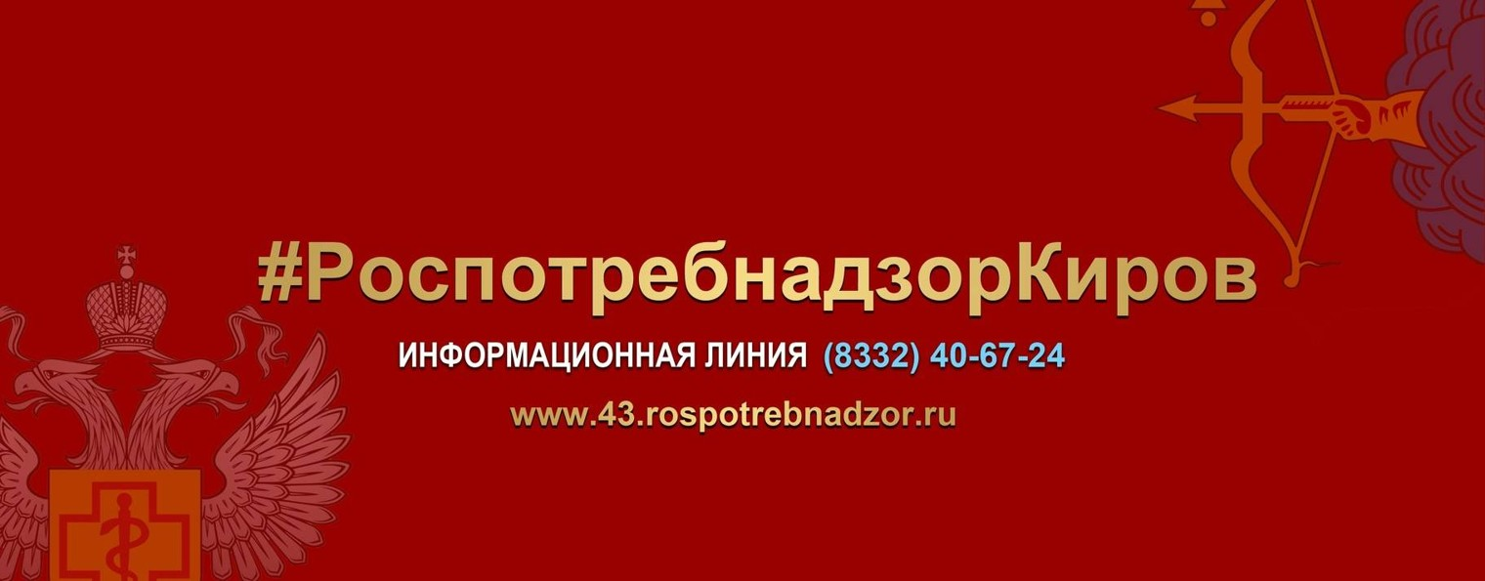

**Функционирование «горячей» телефонной линии по вопросам защиты прав потребителей в Управлении Роспотребнадзора по Кировской области +7 (8332) 40-67-24, ежедневно с 10:00 до 12:00 час., кроме выходных и праздничных дней.**

**Так же действует единый консультационный центр Роспотребнадзора (8-800-555-49-43).**

